推荐系统课程设计

- 实验目的
- 了解并掌握协同过滤算法（两种推荐算法：基于用户推荐和基于物品推荐）；
- 使用Python创建协同过滤推荐模型；
- 能够使用协同过滤推荐算法进行商品推荐（其中商品包括：电影、美食、音乐、图书……）；
- 能够使用测试集评价推荐模型的准确率。

- 实验原理
协同过滤（Collaborative Filtering）是一种常用的推荐系统算法，主要分为两类：
- 基于用户的协同过滤（User-based CF）
该方法通过寻找与目标用户兴趣相似的其他用户，根据这些相似用户喜欢的物品来为目标用户进行推荐。其核心思想是“物以类聚，人以群分”，即相似用户喜欢的物品也可能会被目标用户喜欢。

- 基于物品的协同过滤（Item-based CF）
该方法通过分析物品之间的相似性，为用户推荐与其历史喜欢物品相似的其他物品。其核心思想是“喜欢A物品的人也可能喜欢B物品”，即根据用户过往的行为，推荐与其已喜欢物品相似的其他物品。

协同过滤的主要步骤包括：
构建用户-物品评分矩阵
计算用户或物品之间的相似度（常用余弦相似度、皮尔逊相关系数等）
根据相似度进行推荐
对推荐结果进行评估（如准确率、召回率等） 从

基于人口的推荐
通过数据集中的用户评分 来对新用户进行电影推荐 避免了的冷启动问题
还有根据内容的推荐 通过网站用户评价时所选的tag 来对相关内容进行推荐
- 实验流程与算法步骤
1. 数据准备
收集并整理用户对商品（如电影）的评分数据，构建用户-物品评分矩阵。
本实验使用了包含电影信息和用户评分的公开数据集。

2. 数据预处理
对原始数据进行清洗、去重、缺失值处理等操作。
将数据划分为训练集和测试集。
将原始数据进行合并处理，分出用户评分和电影的各项tag

3. 模型实现
基于用户的协同过滤
计算用户之间的相似度（如余弦相似度）。
为目标用户找到最相似的K个用户。
根据这些相似用户的评分，对目标用户未评分的物品进行预测和推荐。
基于物品的协同过滤
计算物品之间的相似度。
对于目标用户未评分的物品，根据其已评分物品与该物品的相似度加权预测评分。
推荐预测评分最高的物品。

4. 模型评估
使用测试集对推荐结果进行准确率、召回率等指标的评估。

5. 结果分析与可视化
展示推荐结果和评估指标。
分析不同算法的优缺点和适用场景。

- 实验结果与分析
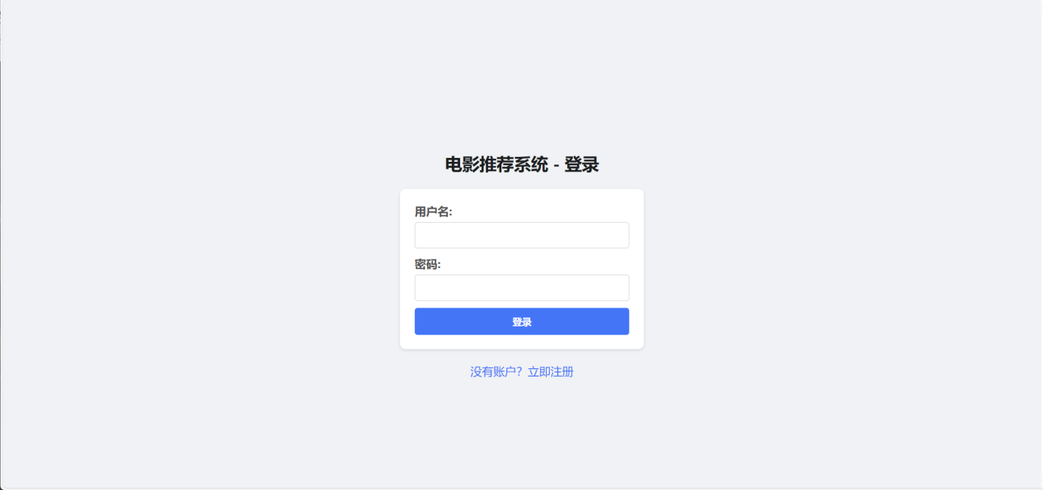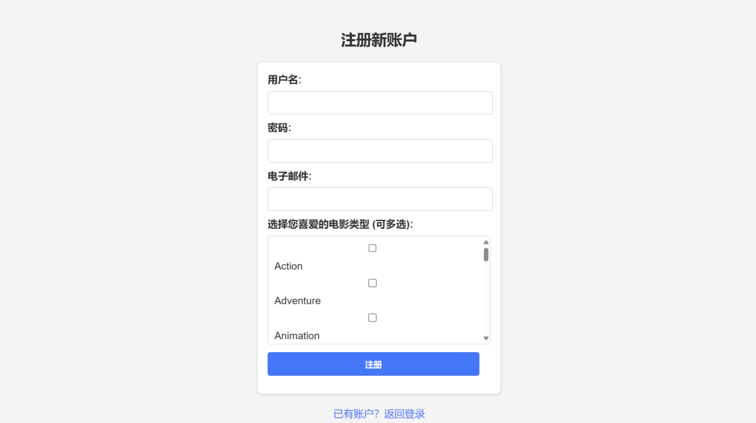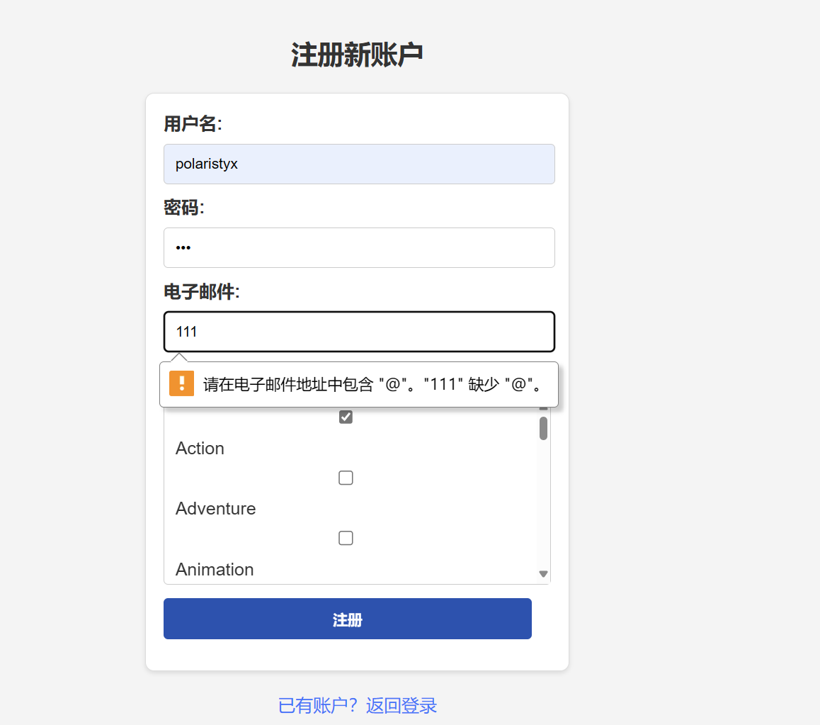
输入错误提示
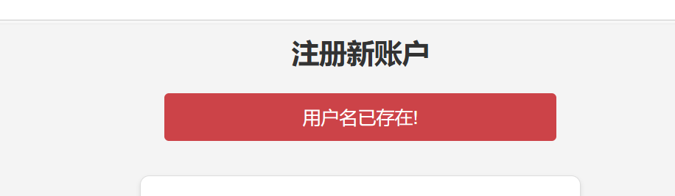
检测数据库中是否有重复的用户并提示
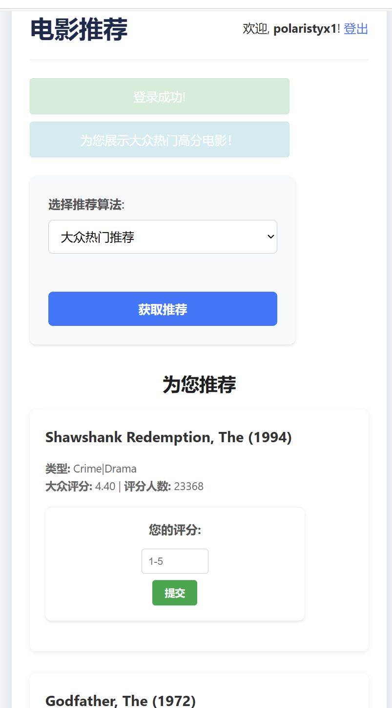开始时用大众推荐算法 防止冷启动的情况
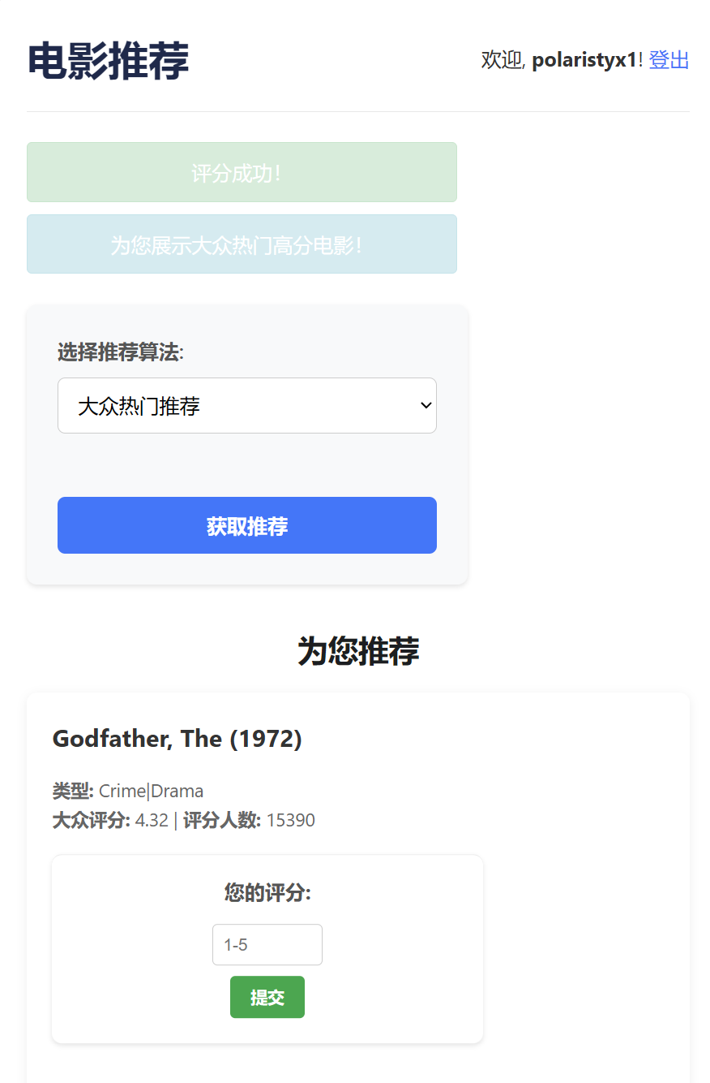评分后电影会去除掉 不会重复评分
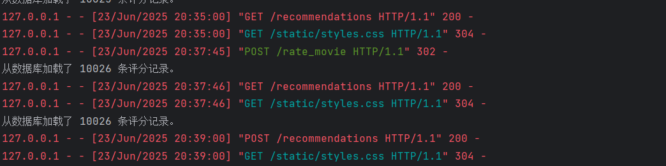
每次推荐都会加载评分的记录
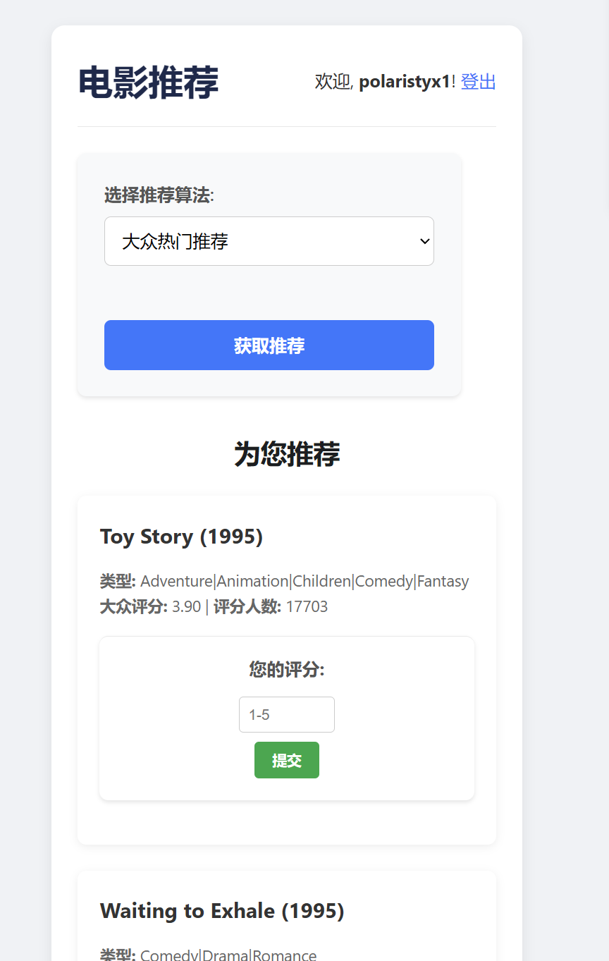
根据你的选择 选择相应算法给你推荐
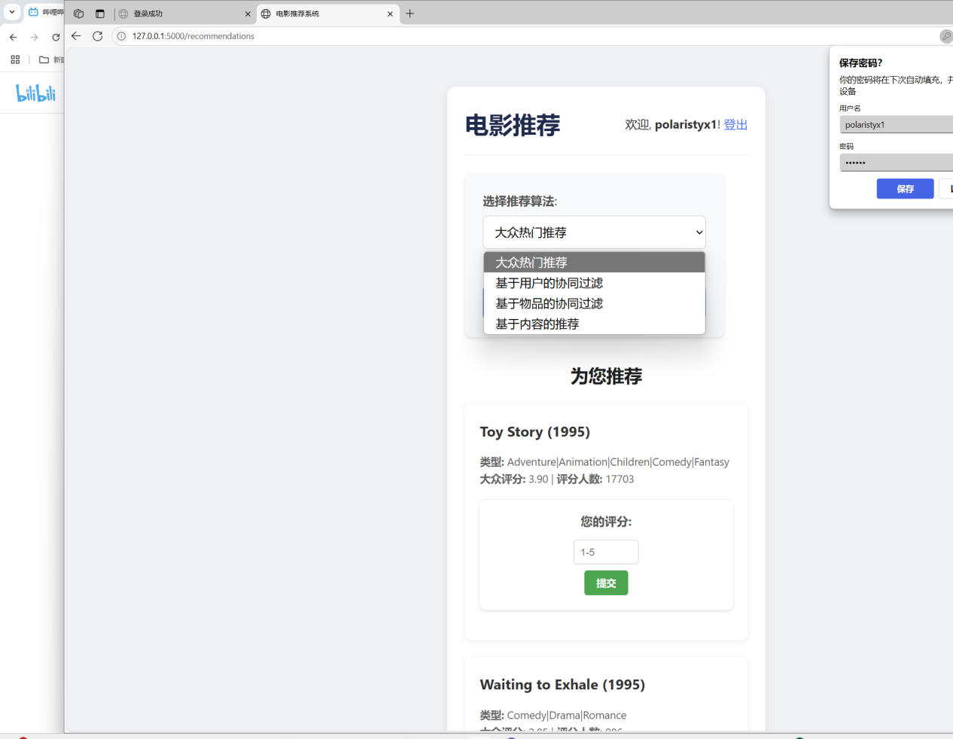
会保证有10条评分数据 以免评分完没有电影继续推荐
- 实验心得
通过本次推荐系统课程设计实验，我深入理解了协同过滤算法的基本原理和实现流程。实际动手编写代码并调试模型的过程中，我体会到数据预处理和相似度计算对推荐效果的影响非常大。基于用户和基于物品的协同过滤各有优劣，前者适合用户活跃度高、兴趣多样的场景，后者则在物品数量较多、用户评分稀疏时表现更好。

此外，通过对模型的评估，我认识到推荐系统不仅要关注推荐的准确性，还要兼顾多样性和用户体验。实验过程中遇到的一些问题，如冷启动、数据稀疏等，也让我对实际推荐系统的工程实现有了更深刻的认识。

本次实验提升了我对推荐系统理论和实践的理解，也增强了我使用Python进行数据分析和建模的能力。

- 实验要求
- 提交代码
- 提交电子版实验报告

